IGLESIA EN EL ARTE ROMANICO

IGLESIA EDIFICIO

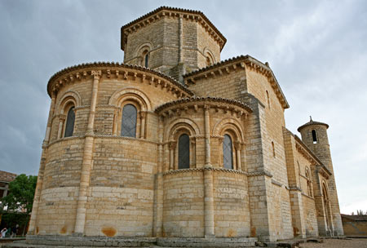

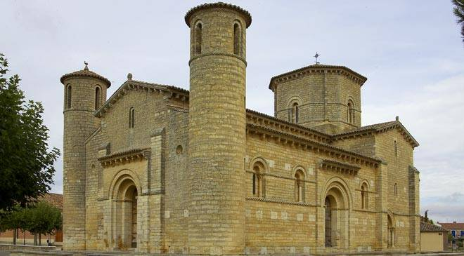
Frómista . Palencia. s. XII y XIII

Serenidad, solidez, elegancia, sentido de la proporción y elegancia en los modelos y en las zonas del edificio. Arte pensado para vivir en la tierra, con sentido realista, con serenidad y esperanza, caminado con seguridad por los caminos del bien y en clave de temporalidad que será superada por la certeza de la salvación.

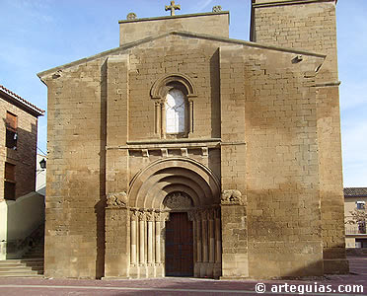
Cinco Villas Zaragoza y Boi Tahul. Cataluña

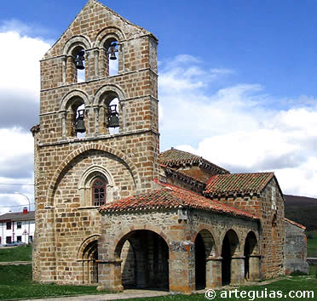
San Salvador de Cantamuda Palencia
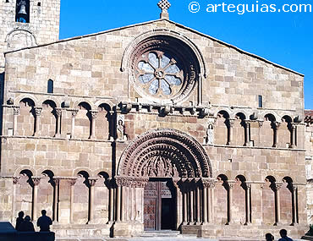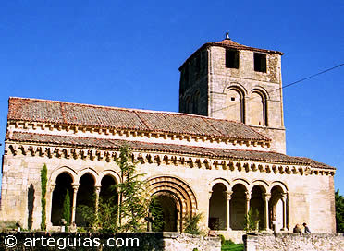
Sto. Domingo. Soria . s XII y Sotosalbos Segovia

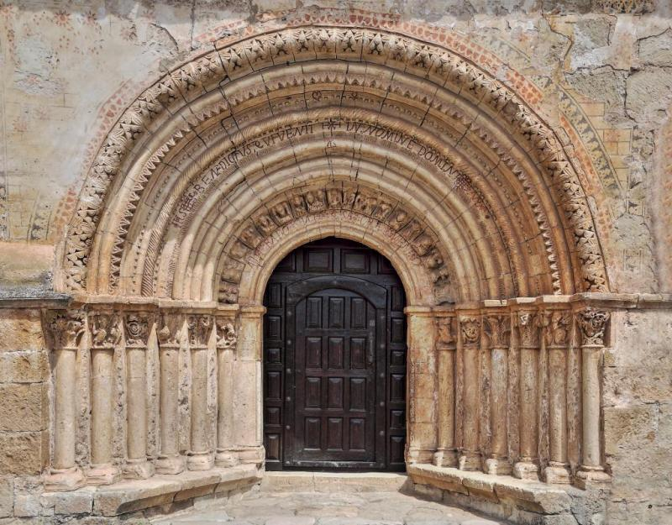
Escalada. Alto Ebro. Burgos. S. XII

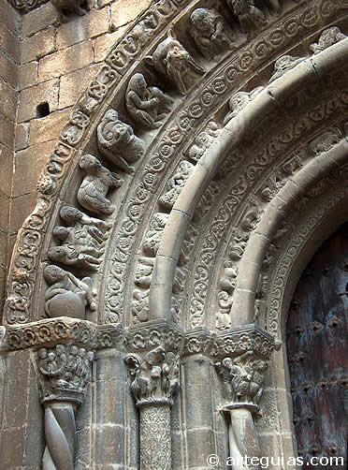
Ornamentos del románico primitivo

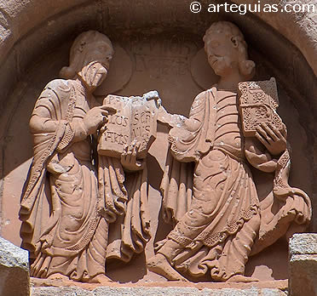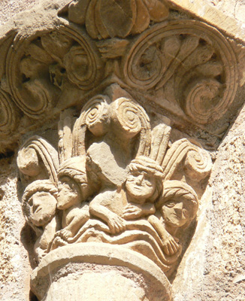
Catedral de Zamora. Detalle

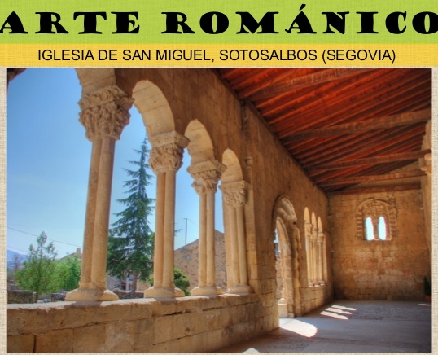

El románico es el arte que se apoya en los templos recogidos, espirituales, sencillos, propensos a suscitar admiración y secreta invitación a la plegaria. No son sólo los templos monacales. Lo son también los de los humildes pueblos de montaña y de los de barrios humildes de ciudades. El románico es un arte de familia, en lo que a templos se refiere. Pero los también en los relacionado con las decoraciones sorprendentes y originales que cada uno de ellos encierran y hoy con orgullo ostentan ante los visitantes

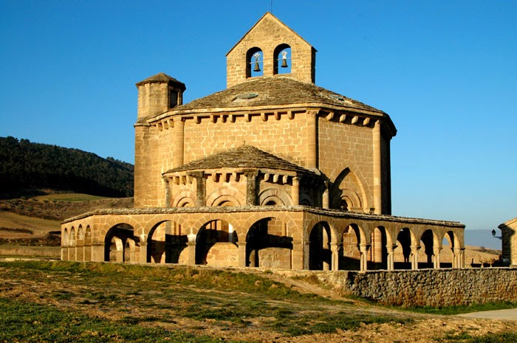
S. Vicente. Avila

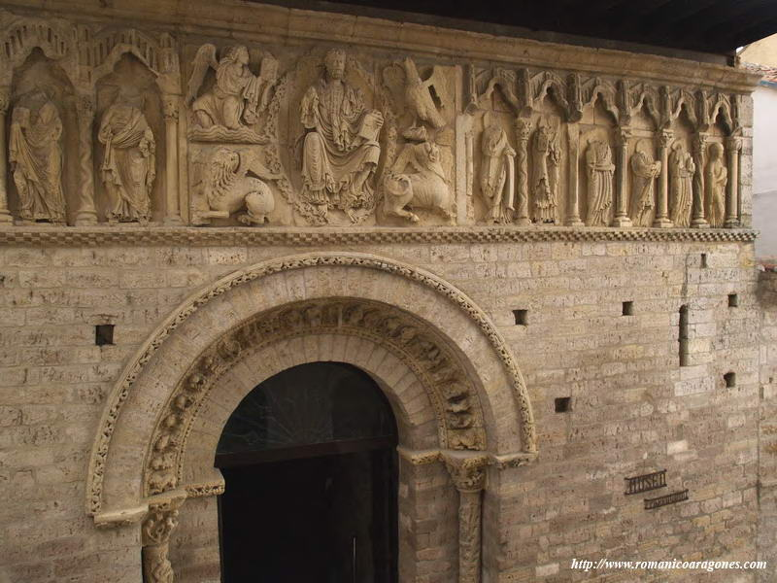
Iglesia de Carrión de los Condes. Palencia

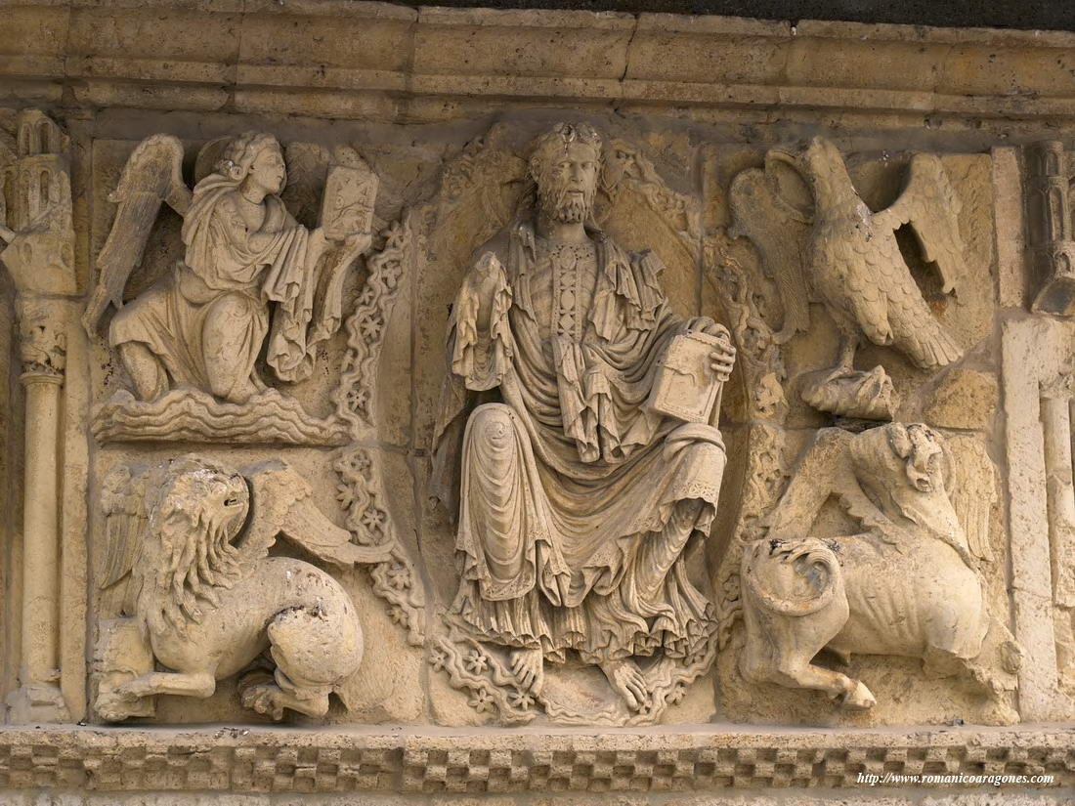
El modelo siempre repetido. Iglesia y evangelistas, en torno a Cristo Juez.

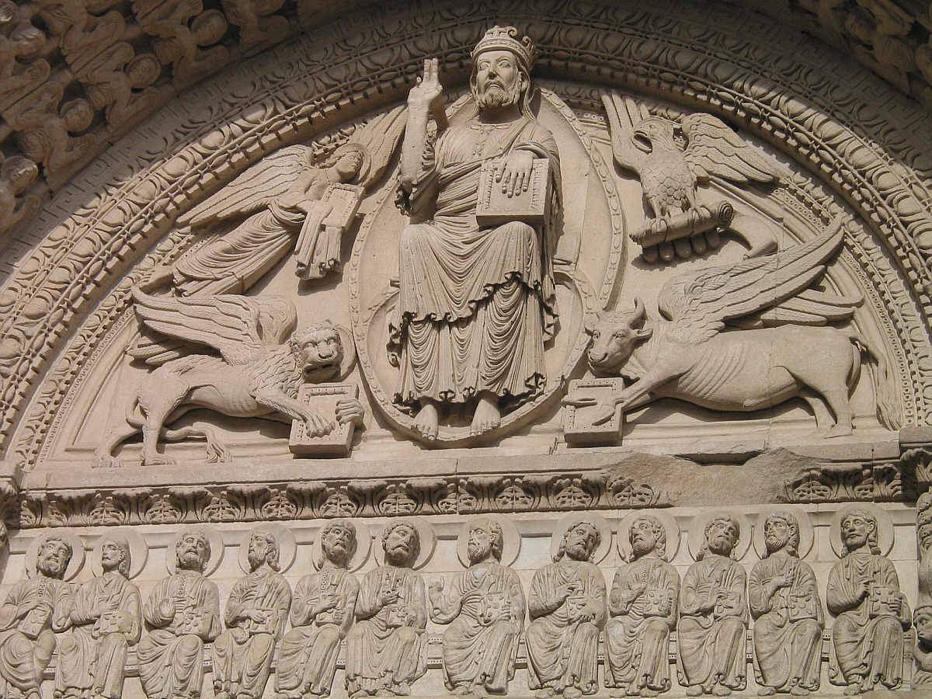
Cristo juez con los cuatro evangelistas y los doce Apóstoles. Eso es la Iglesia
Al menos lo es en la Puerta del Sarmental, de Burgos. Catedral

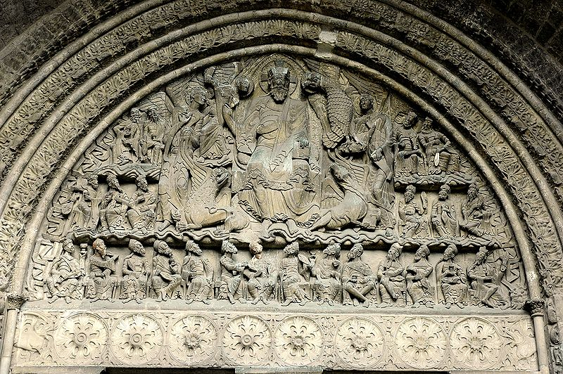

IGLESIA como CUERPO MISTICO

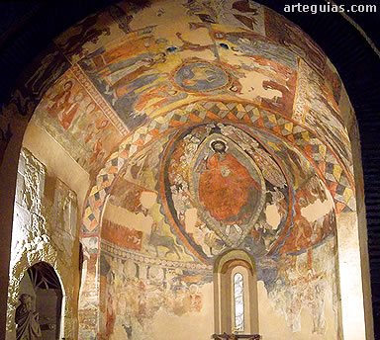
Santos Justo y Pastor. Segovia

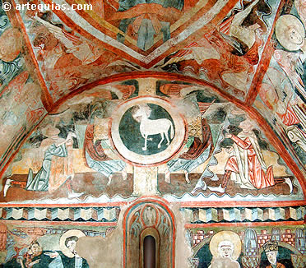
Ayllon y Maderuelo

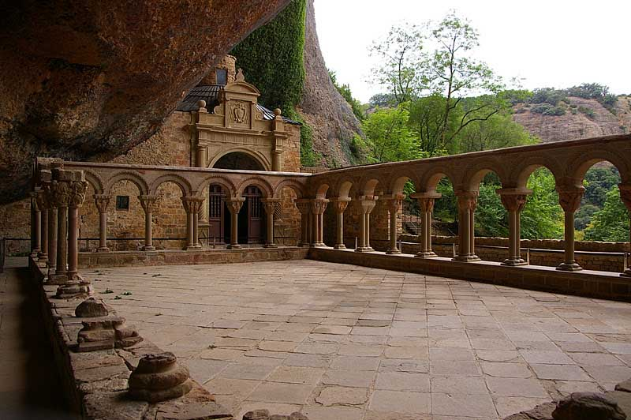
S. Juan de la Peña. La Iglesia está en todas partes.

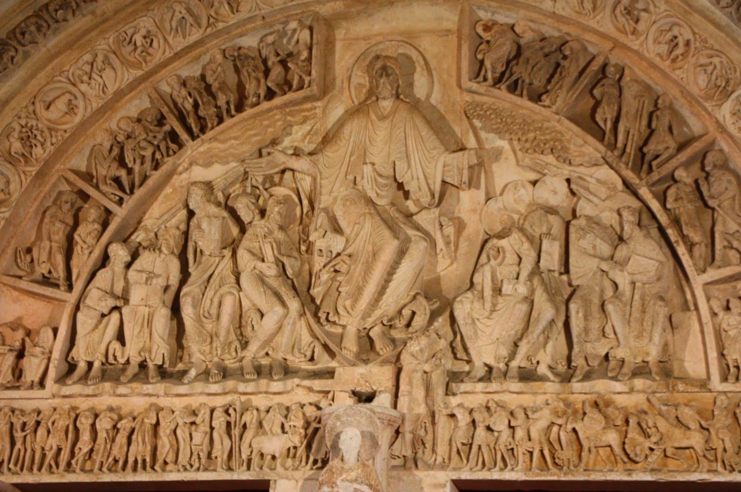
Portada del templode Vezelay
Para cultivar la espiritualidad, como hacia los monjes de Cluni,
con sus arcos redondeados, sus pesados pilares y otros motivos inspirados en la antigua Roma, el estilo románico de Vézelay expresa la ferviente espiritualidad de la Edad Media.

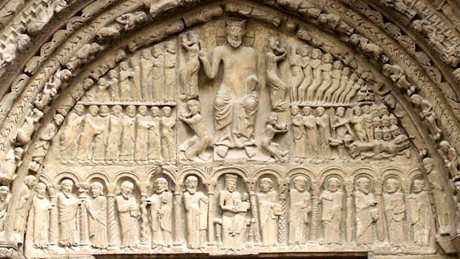
Sangüesa. Santa María la Real
Exhibe el sentido de Iglesia con todas las figuras tan bellamente dispuestas

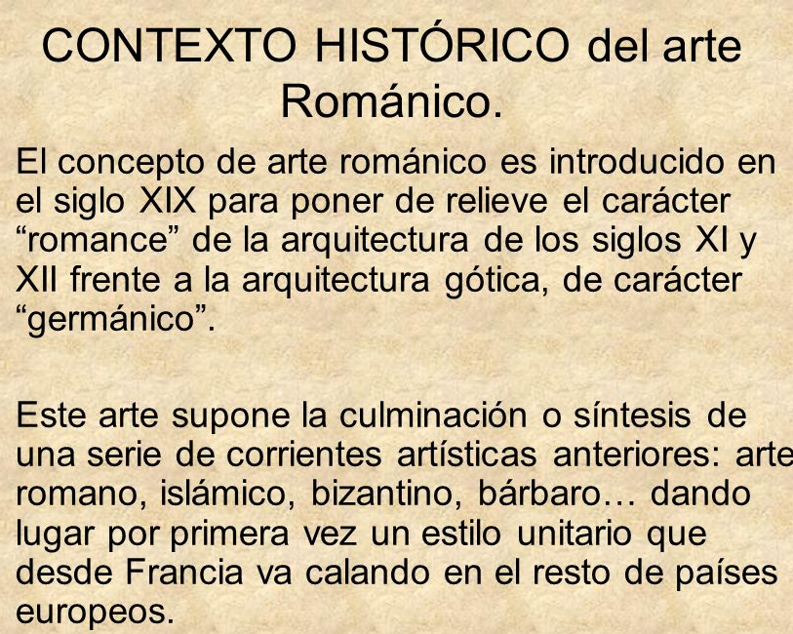

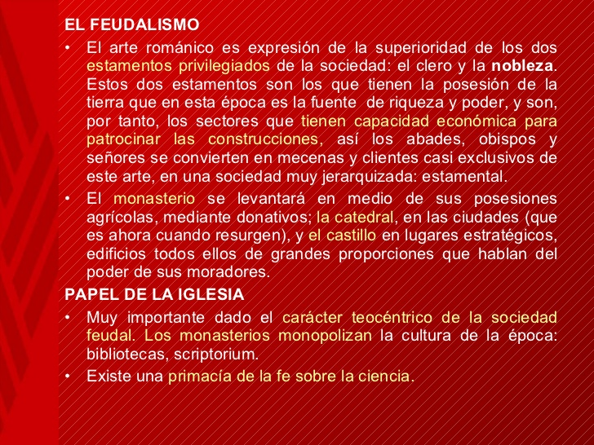

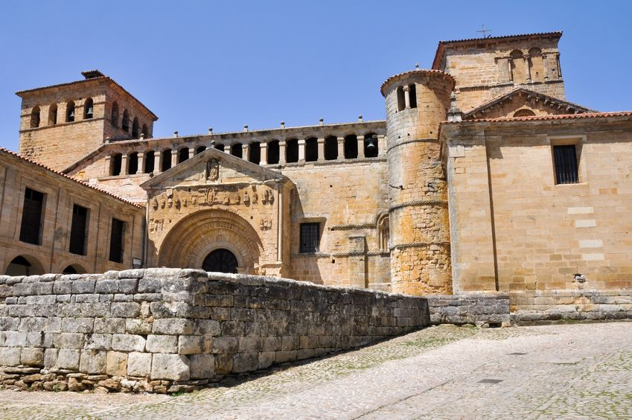
El románico de Santillana del mar
Signo de una iglesia sólida y duradera, para salvar a todos los hombres

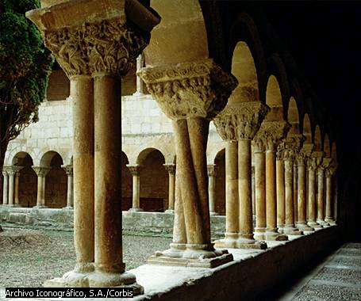
El clautro de Santo Domingo de Silos /(Burgos)
Invitación a la plegaria y a la penitencia
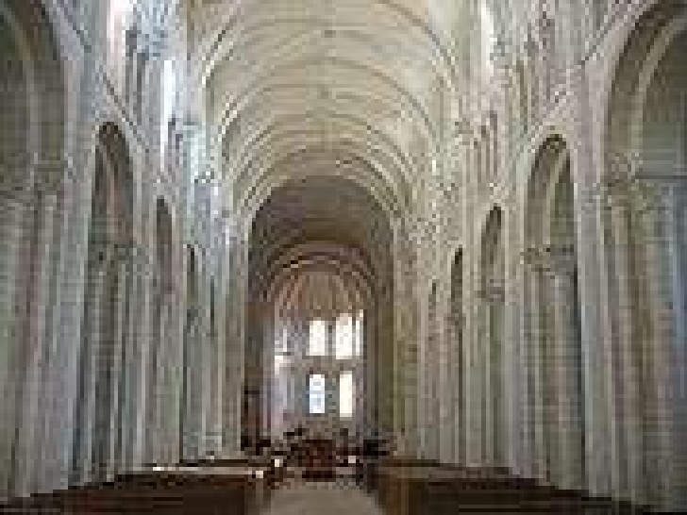

San Salvador de Coruxo. Vigo

Iglesia comunidad

También recordamos que la comunidad se construye con los recursos que ayudan a los miembro de una parroquia, de un convento, de una cofradía y de un grupo de peregrinos a sentirse miembros de una misma familia espiritual.

Escriptorium de Avalon Tapiz en manuscrito medieval. s. XII

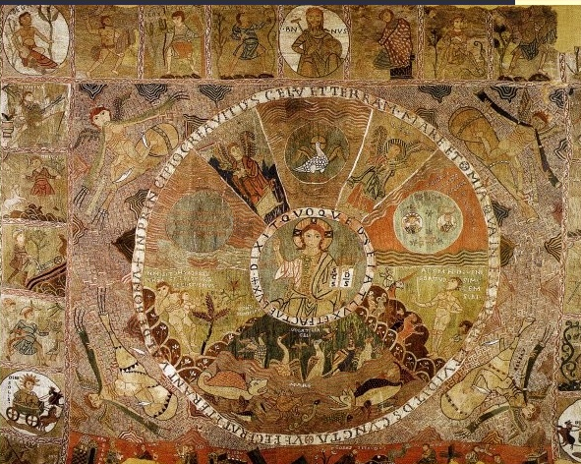
Tapiz de la catedral de Gerona S. XII

Manuscrito Beato de Liébana s. XVIII. Miniatura

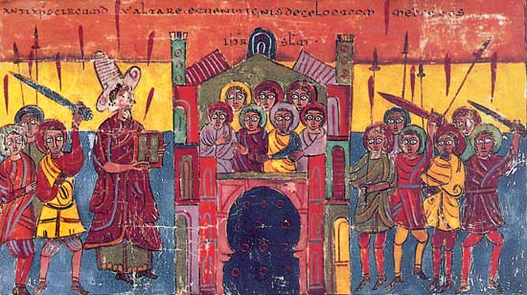
Anticristo con vestiduras orientales. Beato de Escalada, siglo X

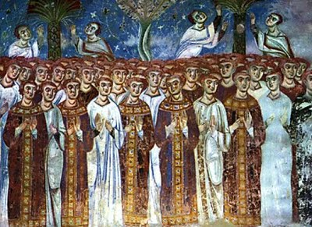
Grafico del siglo XI
Hermanos de una comunidad de fe

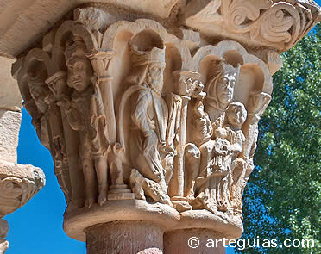
Capitel s. XII

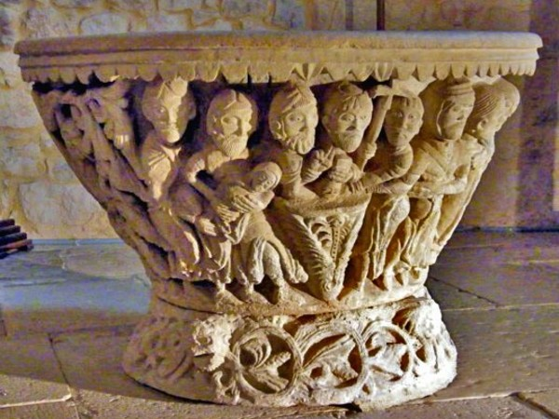
Pila bautismal S. XII
La piedra refleja la solidaridad entre los que en ella se reflejan

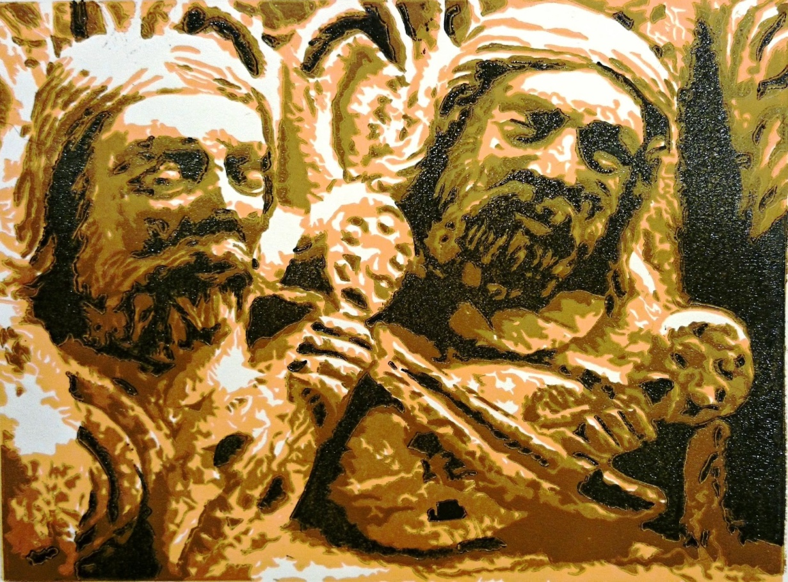
Los juglares también entraron en juego
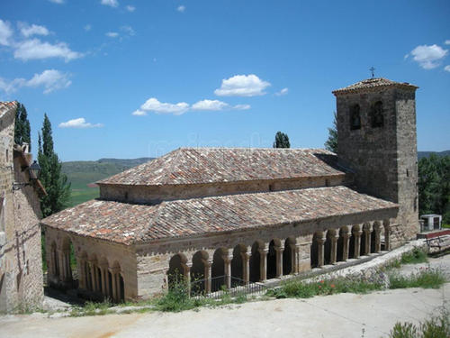
S. Salvador de Carabias. Sigüenza

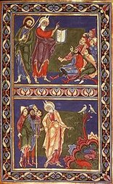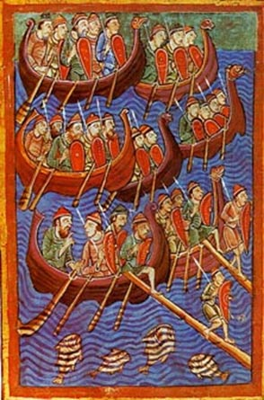
miniaturas románicas s. XII Maestro Hugo 1135.
Libro de plegaria danés Vida de S. Edmundo s. XII

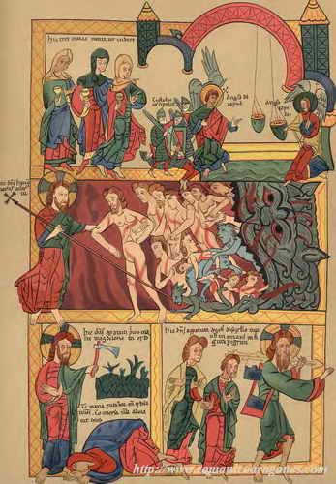
Biblia de Avila s. XII

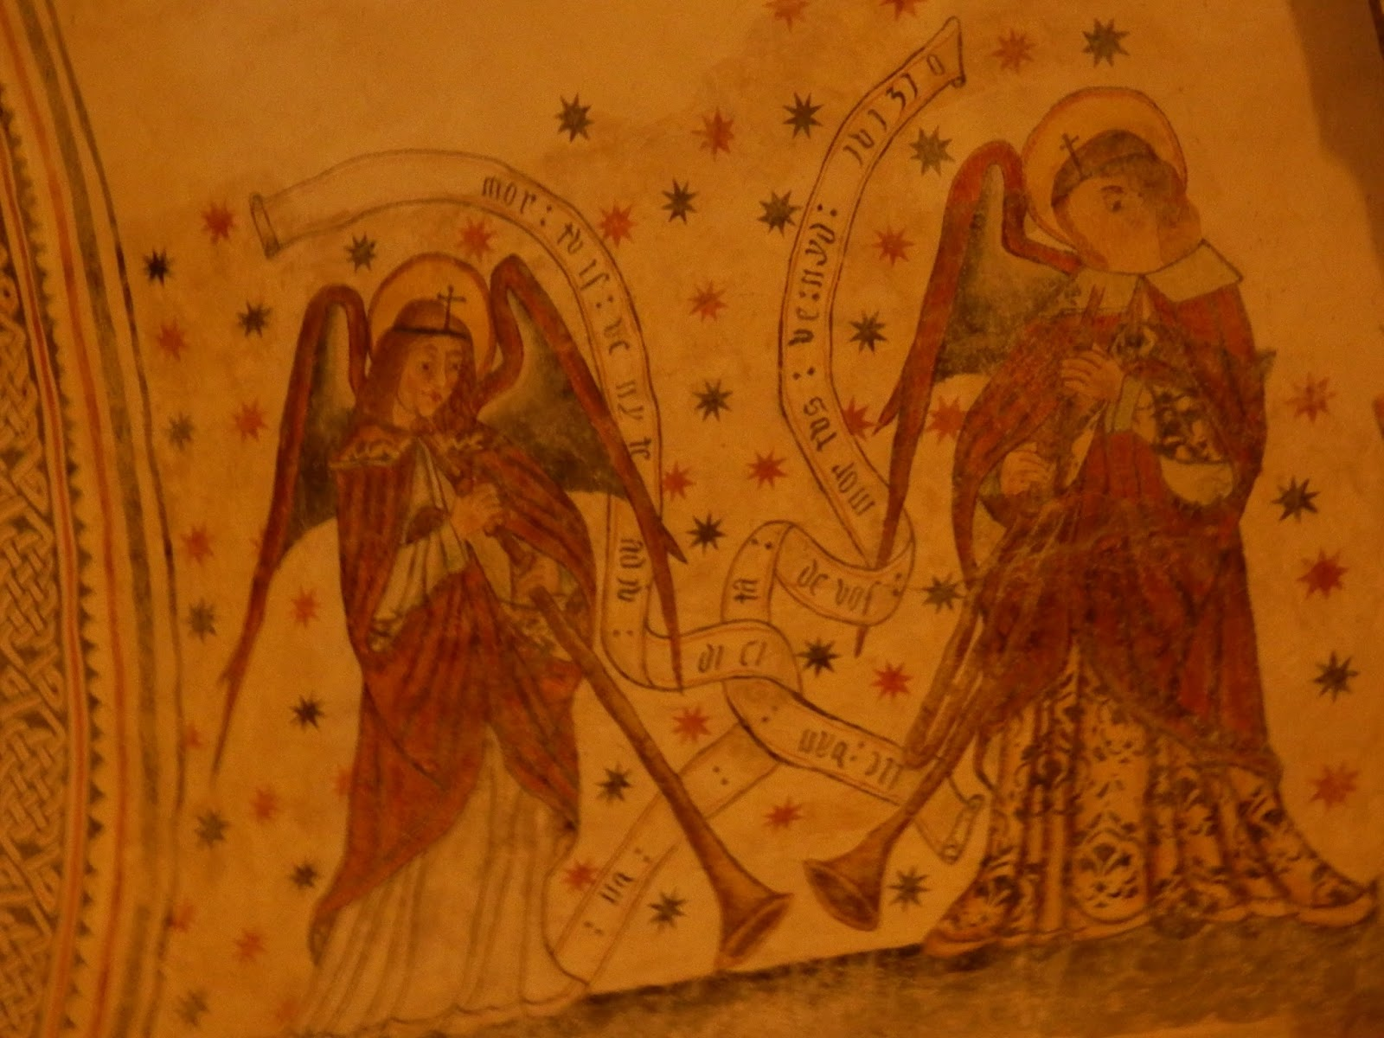
Pinturas románicas de los ángeles s. XII

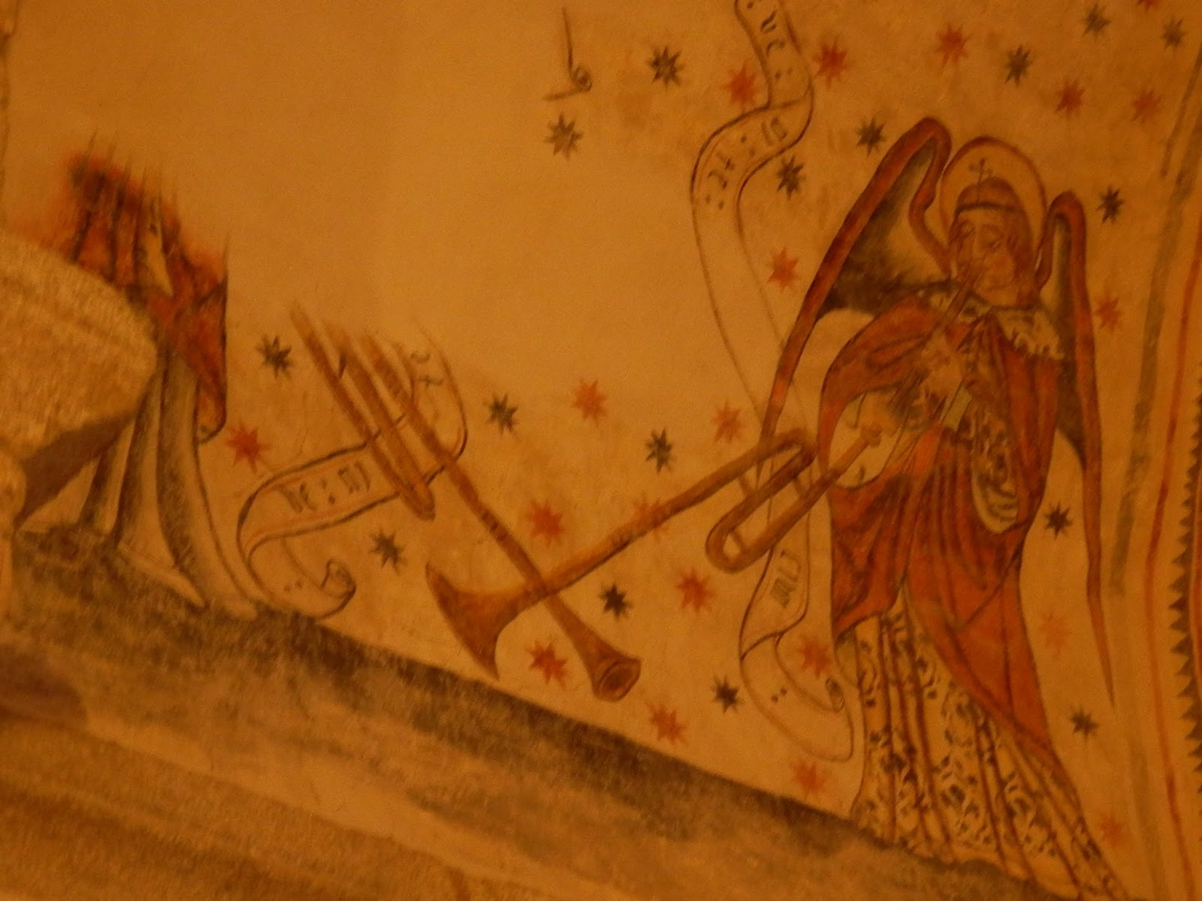

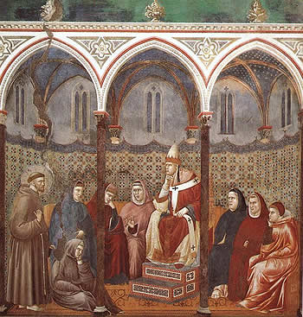
imagen de una disputa . S. XII
Señora con angeles y con s. Francisco
Obra de Cimabue. Hacia 1180
Iglesia e Asis.
Registrum Gregori 985
detalle

